QUY TRÌNH ĐO KIỂM THIẾT BỊ THU PHÁT VÔ TUYẾN

Tên mẫu thử : Thiết bị thu phát vô tuyến
Loại máy đo sử dụng : IFR 2395
Tiêu chuẩn đánh giá : Quy hoạch phổ tần số vô tuyến điện của Việt Nam;
Tiện nghi và môi trường : 23⁰C ± 3; < 80%

TT | Trình tự thực hiện | Thao tác | Hiển thị thành công | Hiển thị không thành công, thao tác lại | Ghi chú
1 | Kết nối vật lý | - Trước khi đo, thiết bị đầu cuối phải được sạc pin đầy đủ.  - Nối anten với các connector và kết nối với máy đo. |  |  | Trong quá trình đo, anten của thiết bị và anten của máy đo được đặt gần nhau và không được di chuyển.
2 | Khởi động máy, cài đặt các tham số | - Nhấn nút POWER ở phía sau máy, nhấn nút ON: đèn sáng. Chờ máy tải xong các ứng dụng. |  | Khi khởi động, nếu thấy có hiện tượng lạ thì tắt máy và khởi động lại. Nếu không khắc phục được thì tắt máy, không tiếp tục đo. | Các thông số đã được thiết lập sẵn, không nên thay đổi nhiều trong quá trình đo.
3 | Khởi động mẫu thử | - Nối thiết bị với antan kèm theo.  - Bật thiết bị, kiểm tra pin. |  | Nếu EUT không hoạt động thì có thể do pin yếu, cần sạc thêm. | Nên sạc đầy pin trước khi đo.
4 | Chọn tần số và mức công suất thích hợp | - Nhấn FREQ  - Nhấn Center, nhập tần số trung tâm. Giá trị này gần với tần số cần đo.  - Nhấn SPAN  - Nhập độ rộng tần số sẽ hiển thị trên màn hình.  Hai thông số Center Freq và Span sẽ xác định khoảng tần số nào được hiển thị trên màn hình.  Có thể chọn bằng cách khác:  - Nhấn FREQ  - Nhấn Start, nhập tần số bắt đầu.  - Nhấn Stop, nhập tần số kết thúc.  Khoảng tần số giữa Start Freq và Stop Freq sẽ được hiển thị trên màn hình.  - Nhấn AMPL  - Nhập gí trị sông suất cực đại được hiển thị trên màn hình.  Sau khi chọn tần số và mức công suất hiển thị, kích hoạt EUT (Equipment Under Test) phát tín hiệu. Quan sát trên màn hình, thay đổi các thông số vừa nhập đến khi có thể quan sát được tín hiệu một cách rõ ràng. | 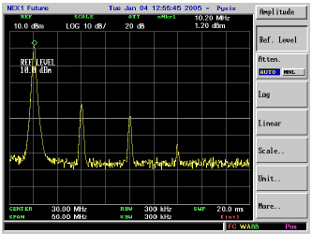 |  | Mỗi khi thay đổi dãy tần hoặc mức công suất, cần tiến hành chọn lại các thông số.
5 | Bài đo 1: Đo tần số tín hiệu | - Kích hoạt EUT phát tín hiệu.  - Quan sát tìn hiệu trên màn hình. Khi dạng sóng được hiển thị ổn định: nhấn TRACE, nhấn View để giữ tín hiệu trên màn hình đứng yên.  - Nhấn MKR, con trỏ sẽ hiển thị trên màn hình.  - Dùng Handwheel di cuyển con trỏ đến vị trí phổ cực đại.  - Đọc giá trị tần số tại vị trí con trỏ (ở góc trên, bên phải màn hình). | 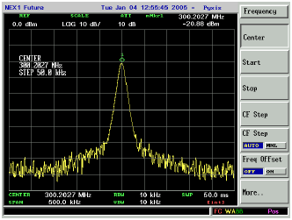 |  | Nếu tín hiệu không được hiển thị rõ ràng trên màn hình thì cần thực hiện lại bài 1
6 | Bài đo 2: Đo công suất tín hiệu | - Kích hoạt EUT phát tín hiệu.  - Quan sát tìn hiệu trên màn hình. Khi dạng sóng được hiển thị ổn định: nhấn TRACE, nhấn View để giữ tín hiệu trên màn hình đứng yên.  - Nhấn MKR, con trỏ sẽ hiển thị trên màn hình.  - Dùng Handwheel di cuyển con trỏ đến vị trí phổ cực đại.  - Đọc giá trị công suất tại vị trí con trỏ (ở góc trên, bên phải màn hình). |  |  | Nếu tín hiệu không được hiển thị rõ ràng trên màn hình thì cần thực hiện lại bài 1
7 | Bài đo 3: Đo phát xạ giả của tín hiệu | - Nhấn TRACE, chọn Max để quan sát những phát xạ giả lớn nhất của máy phát.  - Kích hoạt EUT phát tín hiệu.  - Khi dạng sóng đã ổn định, ghi nhận lại những phát xạ giả của máy phát |  |  | Phát xạ giả là những phát xạ ngoài băng tần của tín hiệu và nằm ngoài kênh lân cận.
8 | Bài đo 4: Mật độ phổ công suất | - Đo băng thông W của tín hiệu: chọn Meas → X dB Down.  Trên màn hình sẽ hiển thị băng thông 3 dB của tín hiệu  - Gọi P là công suất tín hiệu (đã đo ở bài đo 1).  - Mật độ phồ công suất được tính bằng tỷ số giữa công suất tín hiệu chia cho băng thông tín hiệu. | 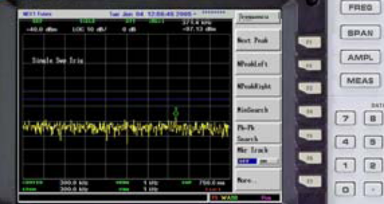 |  | Bài đo này thực chất là kết quả tính toán từ công suất và băng thông tín hiệu
9 | Tắt máy đo, mẫu thử | - Tắt mẫu thử, tháo anten ra khỏi máy.  - Nhấn công tắc phía trước, sau đó nhấn nút Power phía sau máy.  - Tháo anten và các connector, trả về vị trí cũ. | - Đèn nguồn sẽ tắt |  | Sau khi đo xong nên sạc pin cho mẫu thử

PHỤ LỤC

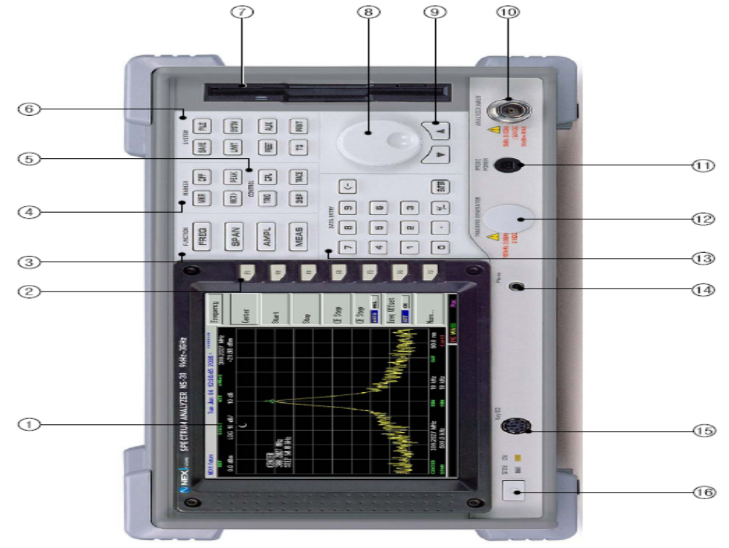

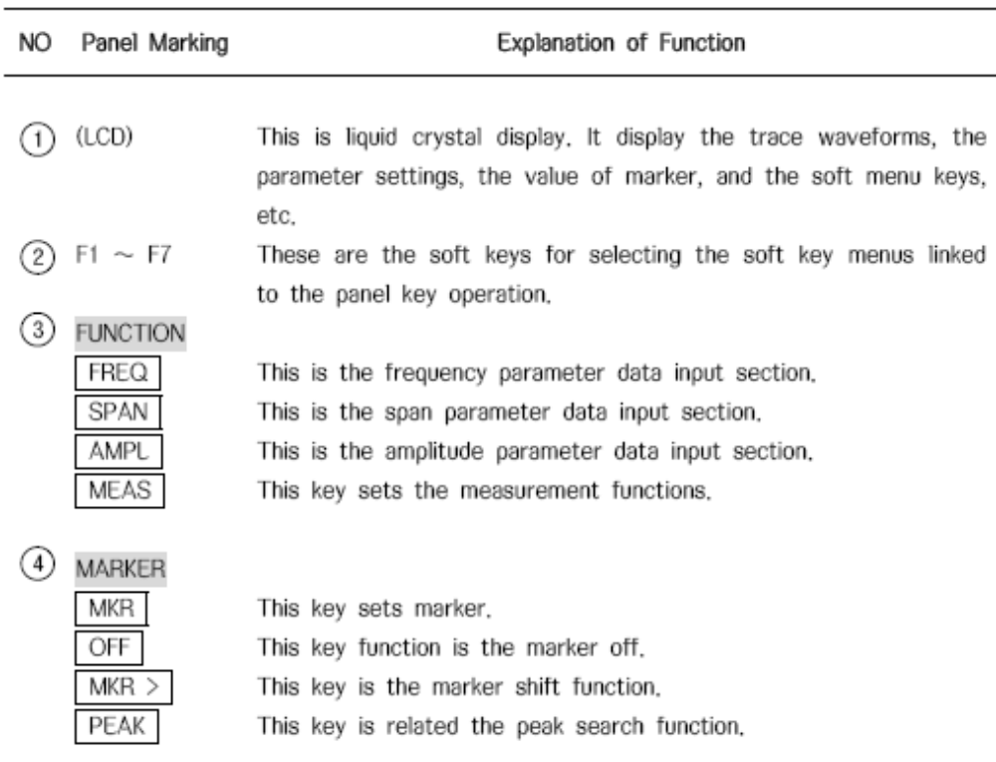
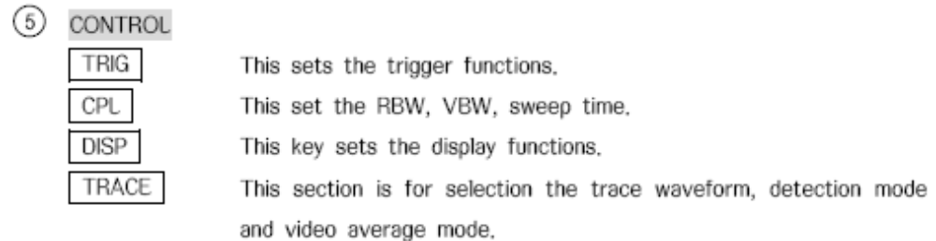
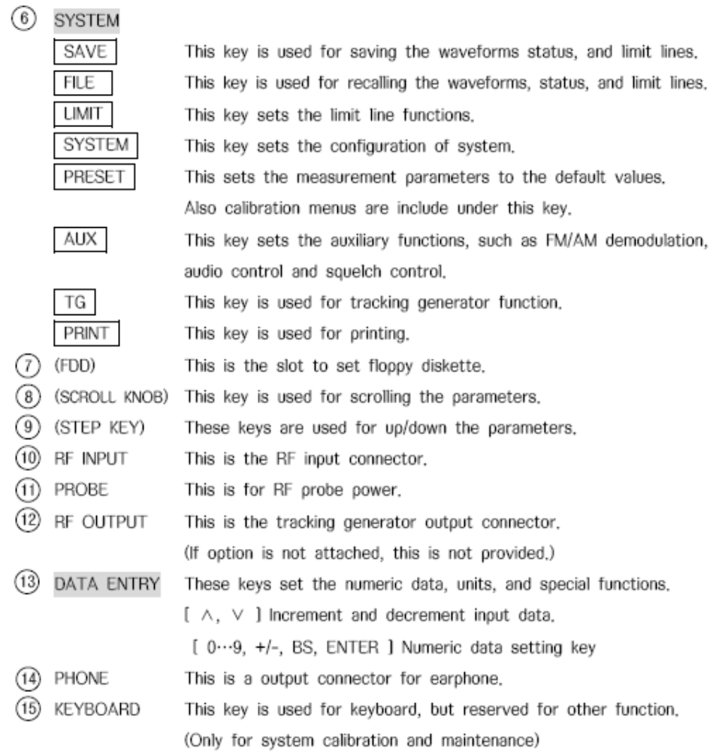
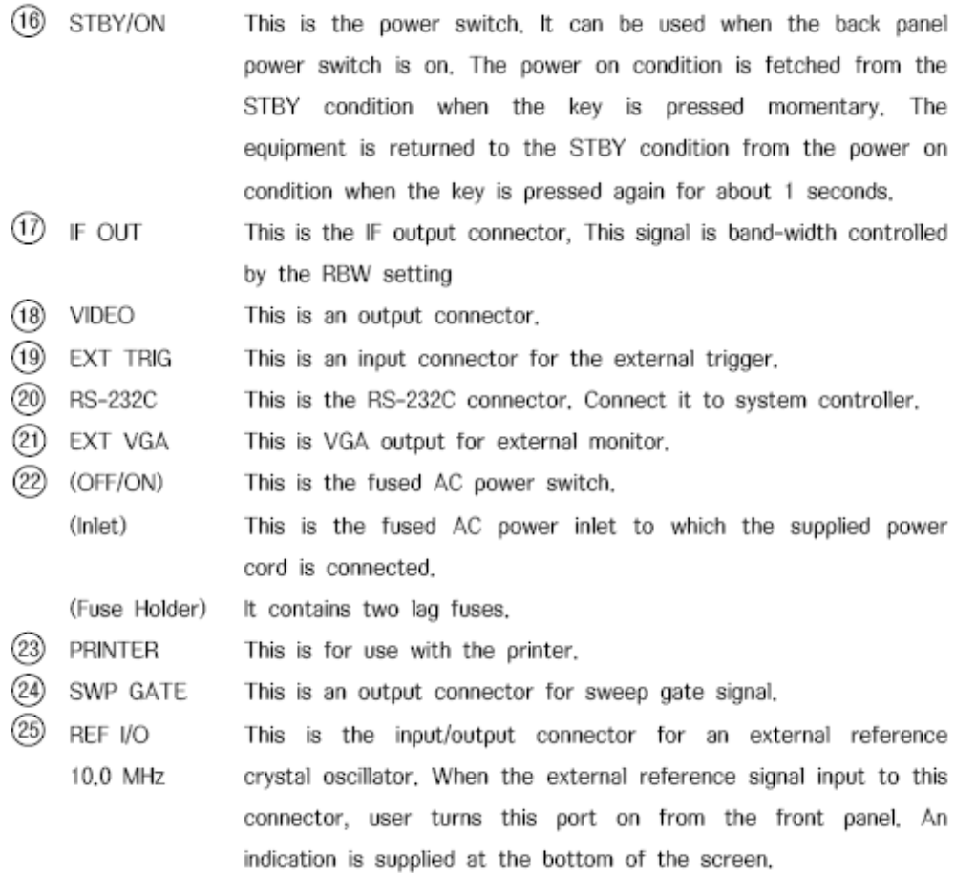
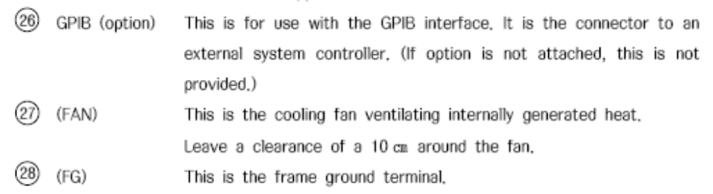

PHÊ DUYỆT CỦA PHỤ TRÁCH PHÒNG  Lỗ Quốc Việt | QUẢN LÝ KỸ THUẬT  Nguyễn Phú Cường

